Регистрационный номер __________
Дата поступления ________________

Информационная карта участника
районного профессионального конкурса
«Воспитатель года – 2022»

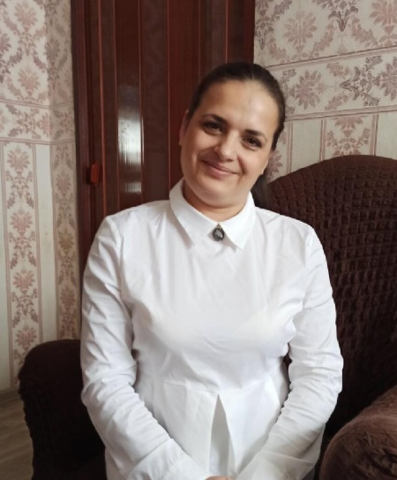 |  | Зебрева  (фамилия)  Марина Александровна  (имя, отчество)
 | 1. Общие сведения
 | Субъект Российской Федерации |  | Тамбовская область
 | Населенный пункт |  | Д. Новоалександровка
 | Дата рождения (день, месяц, год) |  | 18 января 1985
 | Место рождения |  | Пос.Заводской
 | 2. Работа
 | Место работы (наименование образовательного учреждения в соответствии с уставом) |  | Муниципальное бюджетное дошкольное образовательное учреждение детский сад «Большекуликовский»
 | Занимаемая должность |  | Педагог-психолог
 | Общий трудовой и педагогический стаж (полных лет на момент заполнения анкеты) |  | 3 года
 | В каких возрастных группах в настоящее время работаете |  | Разновозрастная группа от 1 до 4 лет, разновозрастная группа от 4 до 7 лет
 | Аттестационная категория |  | нет
 | Почетные звания и награды (наименования и даты получения) |  | нет
 | Послужной список (места и сроки работы за последние 5 лет) |  | С 09.11.2021 г. вМБДОУ д/с «Большекуликовский» по настоящее время
 | 3. Образование
 | Название, год окончания учреждения профессионального образования, факультет |  | Высшее, Современная Гуманитарная Академия г. Москва, направление психология
 | Специальность, квалификация по диплому |  | Психология
 | Дополнительное профессиональное образование (за последние три года) |  | Нет
 | Основные публикации (в т. ч. брошюры, книги) |  | Нет
 | 4. Конкурсное задание первого тура «Интернет-ресурс»
 | Адрес персонального Интернет-ресурса (сайт, страница, блог и т. д.), где можно познакомиться с участником и оценить публикуемые им материалы. |  | https://dbkulmr.68edu.ru/?page_id=4161
 | 5. Конкурсное задание второго тура:
 | «Доклад-презентация «Мой успешный проект»
 | Тема выступления : «Акватерапия как средство для снятия психоэмоционального напряжения и развития детей»
 | 6. Конкурсные задания третьего тура:
 | 1)Педагогическое мероприятие с детьми»
 | Тема занятия: «Путешествие в подводный мир»
 | Направление, образовательная область, форма |  | Познавательное направление, игры с водой
 | Возрастная группа детей |  | 6-7 лет
 | Необходимое оборудование |  | Емкости для воды, оборудование для игр с водой
 | 7. Общественная деятельность.
 | Членство в Профсоюзе (наименование, дата вступления) |  | Профсоюз МБДОУ д/с «Большекуликовский», 09.11.2021 года
 | Участие в других общественных организациях (наименование, направление деятельности и дата вступления) |  | Нет
 | Участие в работе методического объединения |  | Нет
 | Участие в разработке и реализации муниципальных, региональных, федеральных, международных программ и проектов (с указанием статуса участия) |  | нет
 | 8. Досуг.
 | Хобби |  | рукоделие
 | 9. Контакты.
 | Рабочий адрес с индексом |  | 393900, Тамбовская обл., Моршанский район, пос. Центральный, ул. Первомайская, д.13 а
 | Домашний адрес с индексом |  | 393910Тамбовская обл. Моршанский р-он д. Новоалександровка ул. Солнечная д.6 кв.2
 | Рабочий телефон с междугородним кодом |  | 84753355312
 | Домашний телефон с междугородним кодом |  | 84753373004
 | Мобильный телефон с междугородним кодом |  | 89537239371
 | Факс с междугородним кодом |  | Нет
 | Рабочая электронная почта |  | dbkulmr@yandex.ru
 | Личная электронная почта |  | marinazebreva279@gmail.com
 | Адрес личного сайта в Интернете |  | https://dbkulmr.68edu.ru/?page_id=4161
 | Адрес сайта ДОУ в Интернете |  | https://dbkulmr.68edu.ru/
 | 10. Документы.
 | Паспорт (серия, номер, кем и когда выдан) |  | 6805, 288219, Моршанским РОВД Тамбовской области 23.03.2006 г.
 | 11. Профессиональные ценности.
 | Педагогическое кредо участника |  | Отдай миру лучшее, что есть в тебе… и к тебе вернётся лучшее, что есть в мире.
 | Почему нравится работать в ДОУ |  | Детство – это лучший период в жизни каждого человека. Мне приятно понимать, что я становлюсь участником этих дней, помогаю ребёнку узнавать мир, исследовать его вместе с ним, развивать свои умения и радоваться каждому мгновению.
 | Профессиональные и личностные ценности, наиболее близкие участнику |  | Общительность, контактность; динамичность и гибкость; эмоциональная сдержанность, устойчивость и терпимость; педагогический такт; профессиональные знания, умения и навыки; дисциплинированность; внимание; организованность; интеллектуальность; ответственность.
 | В чем, по мнению участника, состоит основная миссия воспитателя |  | Сделать жизнь ребёнка в детском саду психологически комфортной и уютной. Чтобы каждый воспитанник смог раскрыть свои индивидуальные особенности и с удовольствием посещал детский сад.
 | 12. Приложения.

Правильность сведений, представленных в информационной карте, подтверждаю:
__________________________ (_____________________________)
(подпись) (фамилия, имя, отчество участника)
«____» __________ 20____ г.

